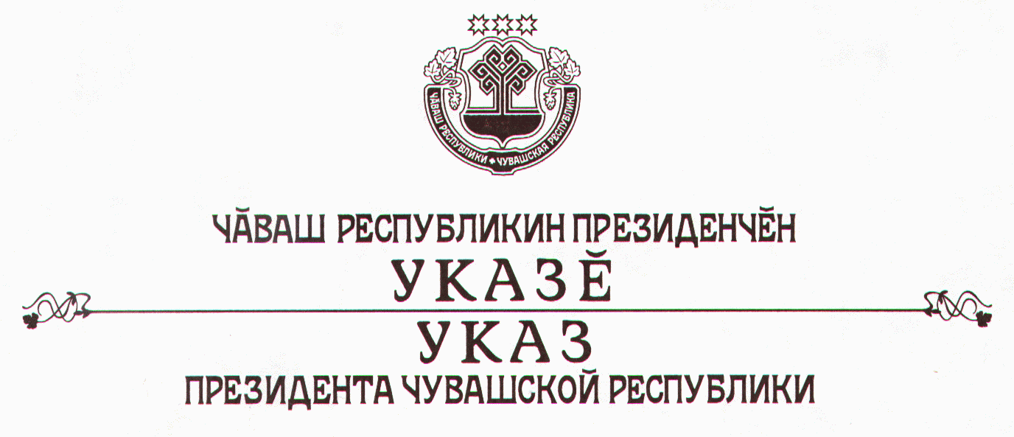

О награждении государственными наградами
Чувашской Республики

За успехи, достигнутые в работе, и многолетний добросовестный труд наградить

ПОЧЕТНОЙ ГРАМОТОЙ ЧУВАШСКОЙ РЕСПУБЛИКИ
Наумова Никифора Егоровича – заместителя председателя Совета старейшин Межрегиональной общественной организации «Чувашский национальный конгресс».

За заслуги в развитии театрального искусства, высокое профессиональное мастерство и многолетний плодотворный труд присвоить почетное звание

«НАРОДНЫЙ АРТИСТ ЧУВАШСКОЙ РЕСПУБЛИКИ»
Галкиной Елене Николаевне – солистке-вокалистке государственного учреждения культуры «Чувашский государственный театр оперы и балета».

За заслуги в области культуры и многолетний добросовестный труд присвоить почетное звание

«ЗАСЛУЖЕННЫЙ РАБОТНИК КУЛЬТУРЫ
ЧУВАШСКОЙ РЕСПУБЛИКИ»
Головченко Николаю Петровичу – директору муниципального учреждения культуры «Алатырский художественный музей»
Григорьевой Татьяне Вячеславовне – руководителю народного ансамбля русской песни «Золотые родники» клуба открытого акционерного общества «Чебоксарский агрегатный завод»
Ивановой Наталии Ивановне – заведующей кафедрой инструментального исполнительства федерального государственного образовательного учреждения высшего профессионального образования «Чувашский государственный университет им. И.Н. Ульянова».

За заслуги в области физической культуры и спорта и многолетний добросовестный труд присвоить почетное звание

«ЗАСЛУЖЕННЫЙ РАБОТНИК ФИЗИЧЕСКОЙ КУЛЬТУРЫ
И СПОРТА ЧУВАШСКОЙ РЕСПУБЛИКИ»
Репину Николаю Васильевичу – президенту автономной некоммерческой организации «Спортивный клуб «ТОРИ».

За заслуги в области финансовой деятельности и многолетний добросовестный труд присвоить почетное звание

«ЗАСЛУЖЕННЫЙ ЭКОНОМИСТ ЧУВАШСКОЙ РЕСПУБЛИКИ»
Поляковой Татьяне Александровне – начальнику финансового отдела администрации Батыревского района.

За заслуги в укреплении законности и правопорядка и многолетний добросовестный труд присвоить почетное звание

«ЗАСЛУЖЕННЫЙ ЮРИСТ ЧУВАШСКОЙ РЕСПУБЛИКИ»
Соловьеву Родиону Васильевичу – председателю Батыревского районного суда Чувашской Республики.

Президент
Чувашской Республики - Н.Федоров

г. Чебоксары
24 мая 2006 года
№ 38

